**Configuração Plugin Facebook**

*Configurando Comentários do Facebook | Login e Permissões de Escrita no Mural do Facebook*

Para você encontrar sua App_id , Admin_id e App Secret, siga até o final deste manual passo-a-passo.

Passo 1. Acesse o link <http://developers.facebook.com/setup/> . E clique em **Permitir.**

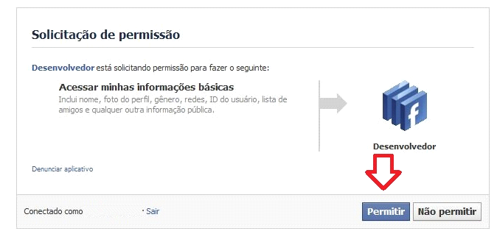

Passo 2. Agora irá aparecer esta opção de “**+Criar Novo Aplicativo**”. Como mostra na imagem abaixo:

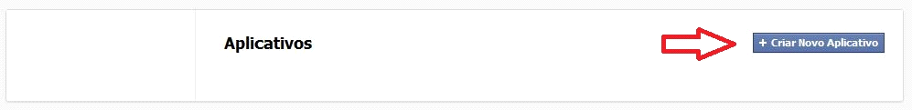

Passo 3. Precisaremos criar o nome do nosso Aplicativo. Escreva o nome que deseja em **App Name** *(Nome do Aplicativo). Agora aceite as Politicas de Plataforma Facebook*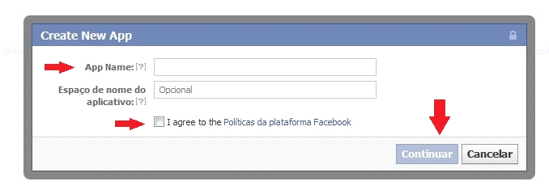

Passo 4. Chegamos a um passo importante. Se você se deparar com este erro, é porque ainda você não verificou sua conta. Clique em **Celular**, como mostra a imagem.

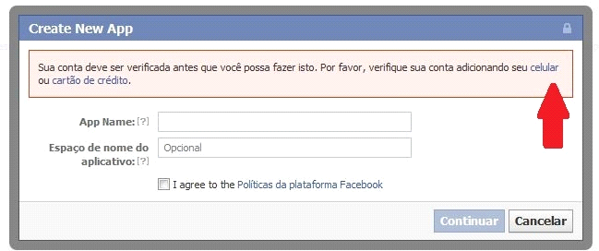

Passo 5. Logo aparecerá esta tela, preencha com seu numero de **Telefone Celular** e clique em **Confirmar.**

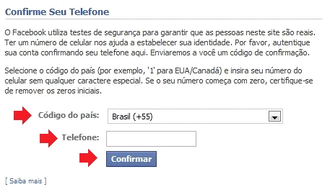

Passo 6. Agora você irá encontrar a App ID e o App Secret. Copie e cole em “*Login e Permissões de Escrita no Mural do Facebook”* no Painel de Administrador do seu site

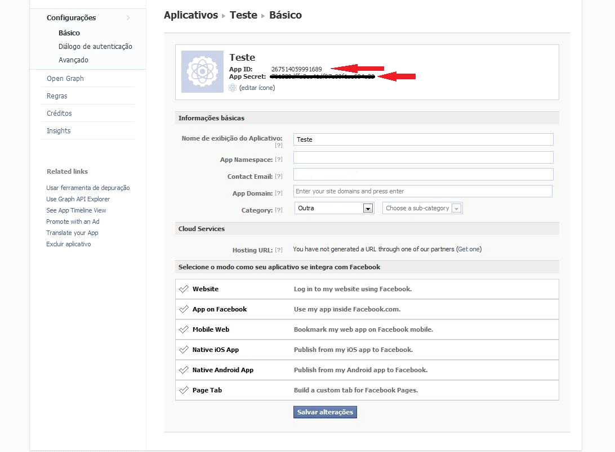

Passo x . Deve-se preencher também o campo APP domain com seu domínio da seguinte forma: (domínio.com.br). Sem HTTP:// e www.

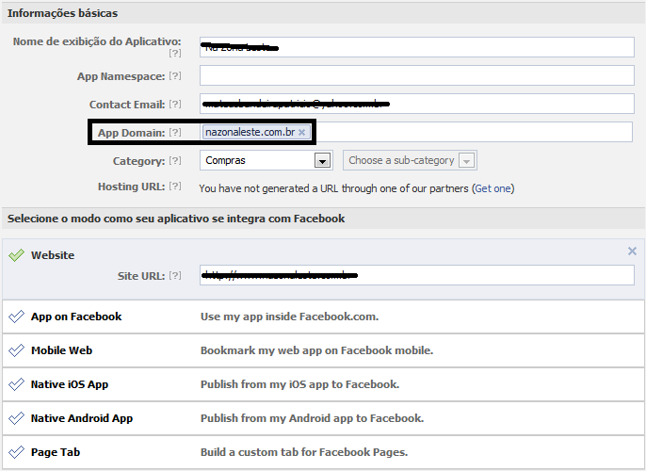

Passo 7. Agora precisamos marcar essa parte onde está escrito “**Website**”. Clique sobre o símbolo .

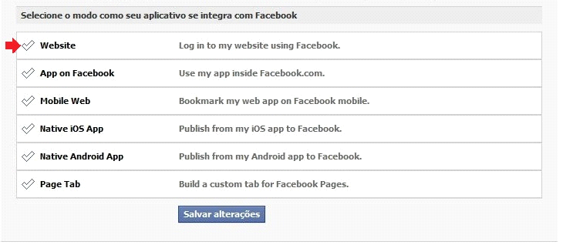

Passo 8. Digite a URL do seu site para poder dá permissão para as pessoas efetuarem o Login ou cadastro do seu site através do Facebook.

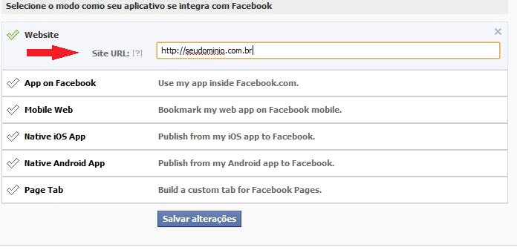

Até aqui descobrimos o App_id e App Secret. E conseguimos configurar “Login e Permissões de Escrita no Mural do Facebook”. Agora falta encontrarmos a Admin_id e terminarmos a configuração de “Comentários do Facebook” .

Teremos que criar outro aplicativo e Dar outro nome (siga os passos 2, 3 e 6)

Após você criar um novo Aplicativo você irá pegar o App_id (Não pode ser o mesmo aplicativo que você utilizou no Login e Permissões de Escrita no Mural do Facebook)

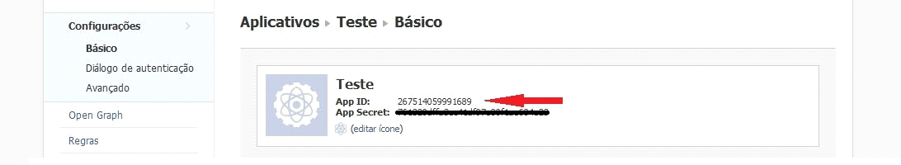

Para encontrar sua Admin_ Id, acesse o endereço abaixo. Porém onde se encontra “daniel.gmateus” informe o seu nome do Facebook.

<http://graph.facebook.com/daniel.gmateus>

Sua Admin_Id é a informação que se encontra destacado na imagem abaixo.

